GRADSKA KNJIŽNICA SAMOBOR

UPRAVNO VIJEĆE

Samobor, 25.5.2024.

**ZAPISNIK**

23. sjednice Upravnog vijeća Gradske knjižnice Samobor koja je održana 25. svibnja 2024. u prostoru Zavičajne zbirke.

Prisutni: Blaženka Mavrić Vadlja, Sanja Petrić, Hana Kovačić, Maja Klisurić i Kristina Koščević Noršić.

Ostali prisutni: Mirjana Dimnjaković, ravnateljica GKS-a

**DNEVNI RED**

1. Verifikacija zapisnika s 22. sjednice UV GKS-a
2. Usvajanje prijedloga i izmjena Financijskog plana GKS-a
3. Usvajanje Prijedloga izmjena i dopuna Statuta GKS-a
4. Razno

Ad. 1) Zapisnik s 22. sjednice jednoglasno je usvojen.

Ad.2.) Ravnateljica je izvijestila UV o prijedlogu prvih izmjena Financijskog plana GKS-a, pojasnivši pozicije povećanja i smanjenja unutar plana zbog potreba preuređenja Odjela za odrasle te osiguranih sredstava iz drugih izvora financiranja (prijavnice MKRH i ZZ).

Isti je prethodno prihvaćen od nadležnih odjela (Odjeli za društvene djelatnosti i Odjel za financije). Prijedlog je jednoglasno prihvaćen.

Ad.3.) Ravnateljica je izvijestila da je sukladno izmjenama Zakona o knjižnicama koji je stupio na snagu 1.4.2024. potrebno izvršiti izmjene Statuta Gradske knjižnice Samobor. Prijedlog izmjena izradila je odvjetnica te se kao takav šalje Osnivaču na uvid i usvajanje.

Ad.3) Pod točkom razno ponovljen je zahtjev za zapošljavanjem, koji se ponovo šalje nadležnom odjelu na usvajanje i odobravanje.

Zapisničar: Predsjednica UV

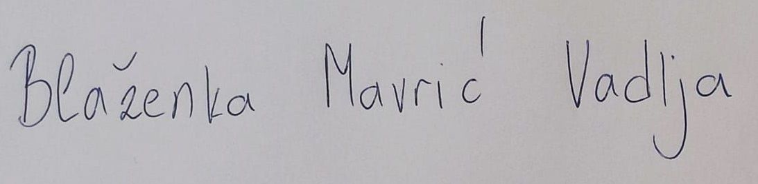Maja Klisurić Blaženka Mavrić Vadlja